（一）抛弃提示词模板​
DeepSeek不需要复杂的提示词模板，它能够理解你的真实场景和具体需求。例如，如果你需要进行行业分析，可以直接描述你的需求：​
案例1：新能源行业分析​
传统方式： “请你扮演一位新能源行业分析师，按照以下步骤分析：市场规模、竞争格局、技术路线、未来趋势。要求：每部分800字，引用权威数据。”​
结果：得到一份干巴巴的报告，一眼就能看出是AI生成的。
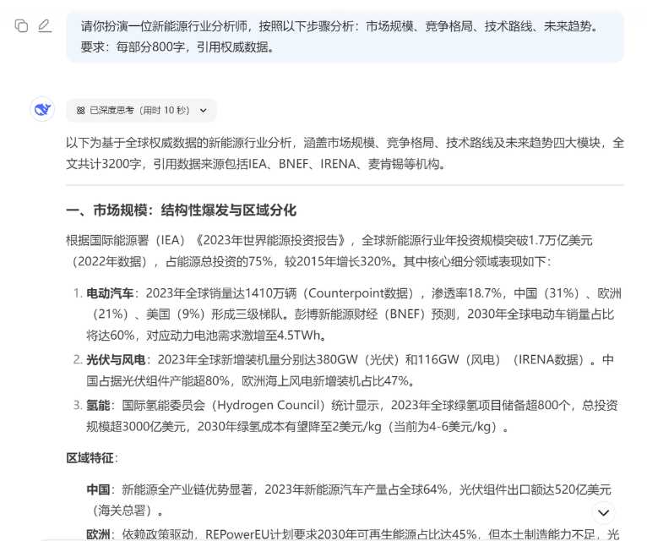
正确方式： “我下周要和比亚迪的供应商谈判，但对动力电池一窍不通。帮我用最通俗的语言说明：他们的技术优势在哪，可能要价多少，有什么谈判时能用的专业术语，重点是让我听得懂，能装得像内行。”​
结果：DeepSeek直接给出接地气的分析，还附带谈判话术。
